综测第一步骤：学生填报（建议使用谷歌浏览器）
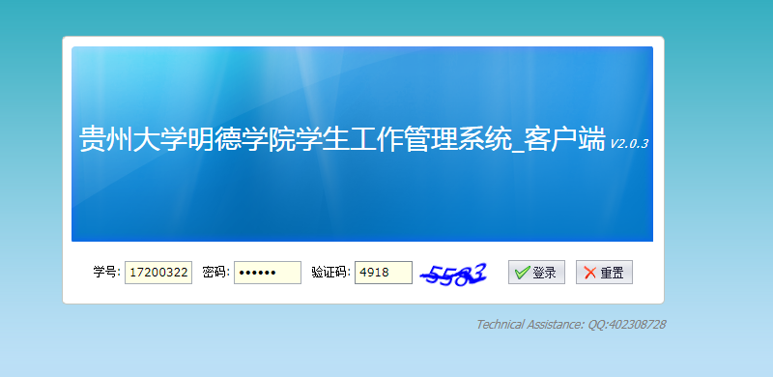第一步：输入网址，网址为：http://222.85.163.71:10089/mdstuct/ ，账户名为学号。初始密码为123456，
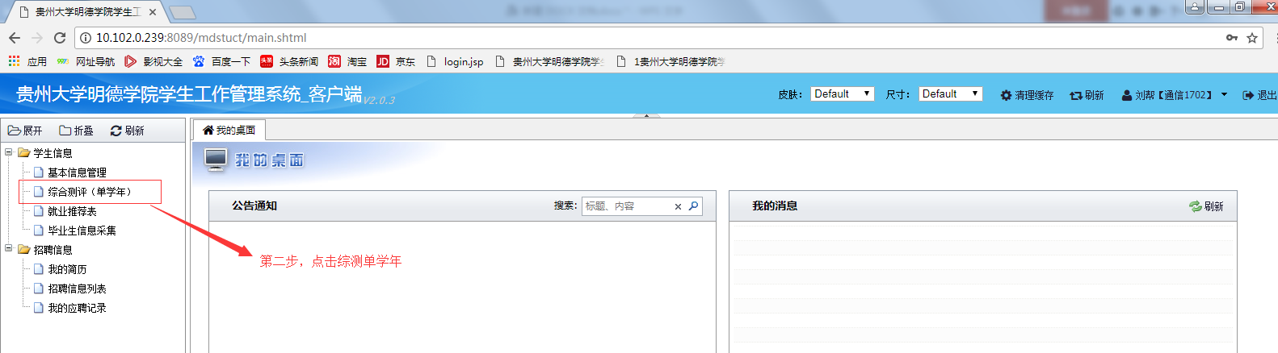
第二步：点击综测单学年
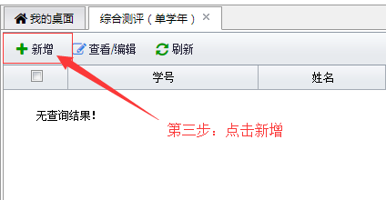
第三步：点击新增
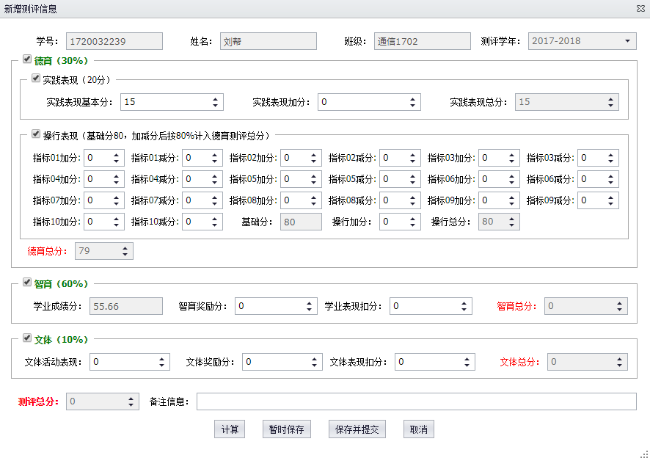
第四步：如实进行加减分
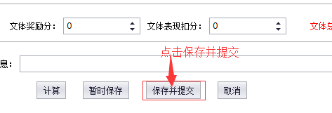
第五步：点击保存并提交

